场景梳理

大庆场景梳理

系统架构
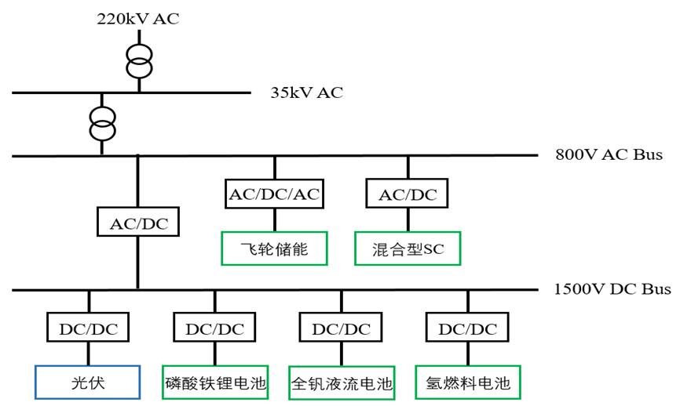
图1、大庆系统架构

系统层级参数情况

外部输入参数
指标类别 | 传递的具体参数（涵盖光伏、氢燃料电池、储能等）
经济 | • 设备投资成本及上限（光伏：元/kW；氢燃料电池：元/kW；各种储能：元/kW 及 元/kWh） 应该是投资成本上限，投资成本应该是后面给的  • 折现率、设计使用寿命  • 固定及可变运维成本占比 (%) 系统及各设备的固定和可变运维成本  • 燃料价格（氢气：元/kg） 应该直接从氢燃料电池输入就可以  • 燃料碳排放因子。应该从设备层直接输入  • 售电分时电价 (元/kWh) （大庆系统没有购电）应该在电网接口建模中  • 碳税或碳交易价格 (元/吨CO₂)
能效 | • 光伏：温度系数、额定工作电池温度、逆变器效率曲线  • 氢燃料电池：电效率‑负载率曲线、产热效率曲线、辅机功耗  • 储能：充放电效率、自放电率（超级电容/飞轮）、空转损耗（飞轮）、泵耗（全钒液流）
碳排 | • 电网碳排放因子 (tCO₂/kWh)  • 氢气碳排因子 (kgCO₂/kgH₂)  • 各设备全生命周期碳排因子 (kgCO₂/kWh 或 kgCO₂/kg)
安全 / 约束 | • 各储能允许 SOC 范围 (如 0.1~0.9)  • 各储能最大充放电倍率 (C‑rate)  • 爬坡速率限制 (kW/min)  • 燃料电池最小出力比例、启停最小间隔  • 光伏最大允许弃光比例  • 供电可靠性要求 (LPSP) 或备用率下限
资源 / 负荷 | • 年度8760小时辐照度 (GHI/DNI)、环境温度  • 年度电负荷序列  • 氢气供应上限或可获取曲线

容量优化传递给能量管理系统
指标类别 | 传递的具体参数
容量配置 | • 光伏额定装机容量 (kW)  • 氢燃料电池额定电功率 (kW)、可选热功率  • 各储能设备额定功率 (kW) 和额定容量 (kWh)
设备经济参数 | • 各设备固定运维成本的小时分摊值 (元/h)  • 可变运维成本系数 (元/kWh)  • 储能老化成本系数 (元/kWh 吞吐量)  • 氢气价格、电网电价作为运行参考  （由设备运行出来，参数传递给设备）
设备碳排参数 | • 各设备运行碳排因子（氢燃料电池按氢气消耗，电网按边际排放因子，储能按吞吐量，储能建设碳排）
设备安全 / 约束 | • SOC 上下限、最大充放电功率  • 燃料电池出力范围、最小启停时间  • 光伏允许的弃光策略或功率因数限值  • 系统备用容量需求

能量管理传递给容量优化
指标类别 | 传递的具体参数
经济 | • 全周期折算总成本：投资年化 + 运维 + 燃料 + 老化更换  • 各时段成本聚合统计  • 失负荷价值或停电惩罚成本
能效 | • 光伏实际利用率 (PR) 或容量因数 （设备给）  • 燃料电池年均电效率、热电综合效率 （设备给每天或者每次的）  • 储能系统往返效率 (全年加权) （设备给每天或者每次的）  • 弃光率、系统总损率（设备给每天或者每次的）  • 弃光功率
碳排 | • 年总碳排放量 (kgCO₂)  • 清洁能源供电占比  • 碳排放峰值、超出碳配额频次/总量
安全 / 状态 | • SOC 越限次数/累计时长 （设备给）  • 燃料电池启停次数、低负载运行时长 （设备给）  • 设备过流报警次数（或健康状态评估） （设备给）  • 供电不足概率 (LPSP) 及最大功率缺口

设备参数情况

源侧设备参数

光伏设备
输入参数
参数类别 | 参数 | 单位 | 说明
环境输入 | 太阳辐照度 | W/m² | 斜面总辐照
 | 环境温度 | ℃ | 温度
设备配置 | 额定功率 (STC) | kW | 标准测试条件 (1000 W/m², 25℃)
 | 温度系数(功率) | %/℃ | 负值, 如 -0.35%/℃
 | 组件标称工作温度 | ℃ | 通常 42-47℃
 | 逆变器效率 | - | 可设为常数或效率曲线
 | 总面积/单片参数 |  | 若不需计算效率可忽略（不太需要）
经济参数 | 单位容量投资成本 | 元/kW | 含组件、逆变器、安装
 | 固定运维成本比例 | % /年
 | 可变运维成本 | 元/kWh
 | 设计寿命 | 年
 | 折现率 | % | 用于折算年化成本
碳排参数 | 全生命周期碳排放因子 | kgCO₂/kWh | 含生产、运输、回收等
控制输入 | 调度设定功率 | kW | EMS给出的目标出力
输出参数
输出-实际出力 | 实际发电功率 | kW | 受调度指令与可用功率限制
 | 最大可用功率 | kW | 当前环境条件下的理论最大交流出力
 | 弃光功率 | kW | 根据ems计算出来的其光功率
 | 弃光率 | % | 弃光功率与最大可用功率的比值
输出-经济性能 | 本时段总成本 | 元 | 含固定摊销与可变运维成本
 | 固定成本分摊 | 元 | 本时段投资折旧与固定运维分摊
 | 可变运维成本 | 元 | 与实发电量有关
输出-碳排放 | 本时段碳排放 | kgCO₂ | 由实际发电的运维带来的碳排
输出-能效 | 瞬时效率 | - | 实发功率与入射辐照功率之比

氢燃料电池
输出参数
参数类别 | 参数 | 单位 | 说明
环境/市场 | 氢气价格 | 元/kg | 需要支持时变价格
 | 氢气碳排放因子 | kgCO₂/kgH₂ | 根据氢源（灰氢、绿氢），能够支持时变
设备配置 | 额定电功率 | kW
 | 电效率曲线 | - | 通常用时变函数
 | 产热效率曲线 | - | 若考虑热利用
 | 氢气低热值 | kWh/kg | 常数，约33.3
 | 最小/最大出力比 | - | 如0.1~1.0
 | 爬坡速率 | kW/min | EMS动态约束
经济参数 | 单位容量投资成本 | 元/kW
 | 固定运维成本比例 | %
 | 可变运维成本(不含燃料) | 元/kWh
 | 启停成本 | 元/次 | 燃料电池每次启停的成本
 | 设计寿命 | 年
碳排参数 | 设备全生命周期碳排放 | kgCO₂/kWh | 一般远小于燃料碳排放
控制输入 | 调度电功率 | kW | EMS给定值
 | 启停指令 | 0/1
输出参数
输出-实际出力 | 实际电出力 | kW | 计及效率与启停后的净发电功率
 | 实际热出力 | kW | 若模型考虑热回收
 | 氢气消耗量 | kg | 本时段实际耗氢量
输出-经济性能 | 总成本 | 元 | 含固定分摊、燃料费、可变运维、启停成本
 | 燃料成本 | 元 | 氢气消耗量 × 氢气价格
 | 启停成本 | 元 | 当次发生启停时的额外成本
 | 固定成本分摊 | 元 | 投资折旧与固定运维分摊
输出-碳排放 | 运行碳排放 | kgCO₂ | 氢气消耗量 × 氢气碳排放因子
 | 设备生命周期碳排分摊 | kgCO₂ | 设备全生命周期因子 × 发电量
输出-能效 | 实际电效率 | - | 实发电功率与输入燃料功率之比
 | 总效率（电+热） | - | 若回收热，电效率+热效率
输出-状态 | 启停状态 | 0/1 | 当前时刻机组是否运行
 | 累计启停次数 | 次 | 用于统计老化与成本

储能设备
设备类型 | 输入参数 | 输出参数与接口
全钒液流电池 | • 额定功率 (kW)  • 额定容量 (kWh)  • 充电/放电效率  • 辅助功耗系数（泵耗）  • SOC允许范围 [SOC_min, SOC_max]  • 功率-容量关系（功率与容量解耦，可独立配置；电堆决定功率、电解液体积决定容量，需分别给定额定功率和额定容量）  • 功率单价 (元/kW) 及容量单价 (元/kWh)  • 固定运维成本比例  • 循环老化成本 (元/kWh 吞吐量)  • 全生命周期碳排放因子 (kgCO₂/kWh 吞吐)  • 调度指令：充放电功率设定值 (kW，正值放电，负值充电) | • 实际充放电功率 (电网侧，已扣除辅助损耗)  • SOC变化量  • 损耗功率 (kW)  • 总运行成本 (元，含固定摊销、可变运维、老化) 给一个数组  • 碳排放 (kgCO₂)  • 当前SOC
磷酸铁锂电池 | • 额定功率 (kW)  • 额定容量 (kWh)  • 充电/放电效率  • SOC允许范围  • 功率-容量关系（功率与容量通过额定充放电倍率 (C-rate) 耦合，如 1C 下额定功率 (kW) = 额定容量 (kWh)；可指定 C-rate 或直接给出功率/容量对）  • 日历寿命及循环寿命（或平均吞吐老化成本）  • 容量单价 (元/kWh) 及 PCS 成本  • 固定运维成本比例  • 全生命周期碳排放因子 (kgCO₂/kWh 吞吐)  • 调度指令：充放电功率设定值 | • 实际充放电功率 (kW)  • SOC变化量  • 损耗功率  • 总运行成本（含固定摊销、可变运维、循环老化）给数组  • 碳排放 (kgCO₂)  • 当前SOC
超级电容 | • 额定功率 (kW)  • 额定可用能量 (kWh)  • 充放电效率（或等效内阻）  • 自放电率 (%/h)  • SOC允许范围  • 功率-容量关系 （功率主导设计，能量容量很小；额定可用能量由电压窗口和电容值决定，能量功率比极低（典型 0.01~0.1 h））  • 功率单价 (元/kW)（主导）  • 固定运维成本比例  • 全生命周期碳排放因子 (kgCO₂/kWh 吞吐)  • 调度指令：充放电功率设定值 | • 实际充放电功率 (kW)  • SOC变化量  • 自放电损耗功率 (kW)  • 总运行成本（几乎无老化，仅固定分摊）  • 碳排放 (kgCO₂)  • 当前SOC
飞轮储能 | • 额定功率 (kW)  • 额定可用能量 (kWh)  • 往返效率  • 空转损耗功率 (kW)  • 自放电率 (%/h)  • SOC允许范围  • 功率-容量关系（功率与容量解耦，可独立设计电机功率和飞轮转子储能容量；典型能量功率比 0.1~0.5 h）  • 功率单价 (元/kW)（主导）  • 固定运维成本比例  • 全生命周期碳排放因子 (kgCO₂/kWh 吞吐)  • 调度指令：充放电功率设定值 | • 实际充放电功率 (kW)  • SOC变化量  • 总损耗功率（空转+自放电+充放电损耗）  • 总运行成本（固定分摊为主）  • 碳排放 (kgCO₂)  • 当前SOC

转换设备
无

负荷设备
系统直接根据电网调度向电网供电，没有其他的负荷。
参数类别 | 参数 | 单位 | 说明
负荷特性 | 年度/典型日时序电负荷曲线 | kW | 必须提供的基础电需求序列
 | 允许切负荷比例上限 | % | 可中断负荷占比，体现柔性
 | 切负荷惩罚成本 | 元/kWh | 用作供需平衡松弛的惩罚项
环境-负荷关联 | 温度-负荷灵敏度系数 | kW/℃ | 用于修正气温对电负荷的影响（可选）
 | 外部辐照度-负荷灵敏度系数 | kW/(W/m²) | 用于修正光照对电负荷的影响（可选）
经济参数 | 售电价格（若考虑负荷侧售电） | 元/kWh | 电负荷反向供电时的价格（通常不涉及）
 | 失负荷价值 (VOLL) | 元/kWh | 未满足负荷的单位经济损失，用于可靠性指标
控制输入 | 实际供电功率设定值 | kW | EMS优化后分配给该负荷的供电量
输出-实际消耗 | 实际满足的电负荷 | kW | 实际供电功率（≤需求）
 | 切负荷功率 | kW | 需求功率与实际供电之差
 | 未满足电量 | kWh | 一段时间内累计失电量
输出-经济性能 | 切负荷惩罚成本 | 元 | 切负荷量 × 惩罚成本
 | 失负荷经济损失 | 元 | 按 VOLL 计算的经济代价
输出-碳排 | 间接碳排放 | kgCO₂ | 由供电侧的碳排放因子折算（可归于电源侧）
输出-状态 | 负荷满足率 | % | 实际供电/需求
 | 最大功率缺口 | kW | 时间窗内最大单时刻缺口

榆林场景梳理

系统架构
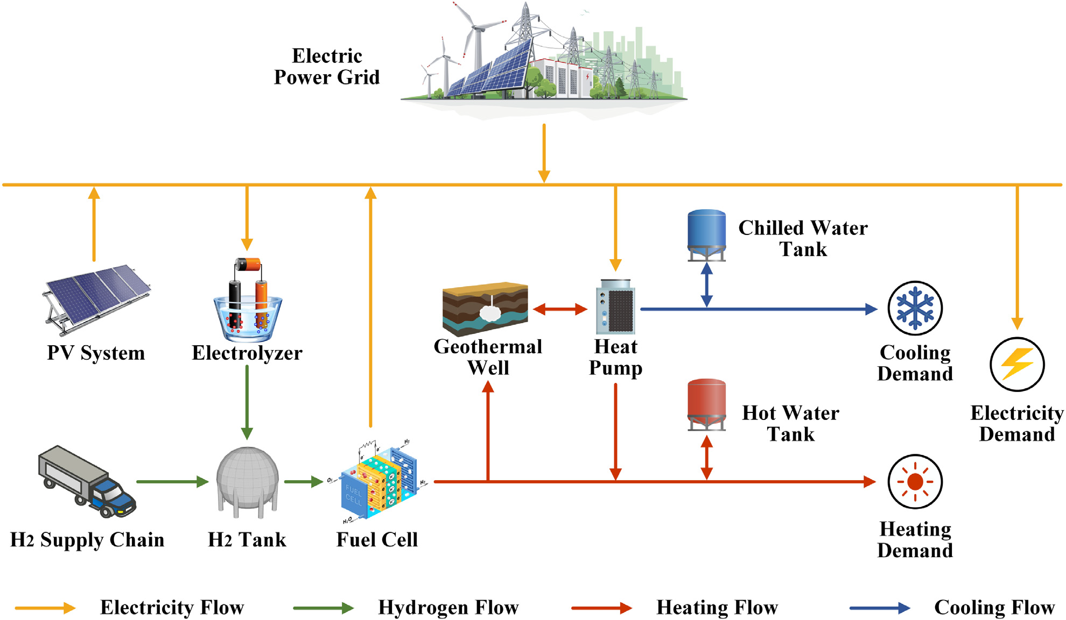
图1、榆林系统架构

系统层级参数情况

外部输入容量配置
指标类别 | 具体参数（覆盖所有能量转换与存储设备）
经济 | - 设备投资成本：光伏（元/kW），氢燃料电池（元/kW），电解槽（元/kW），热泵（元/kW），地热井（元/kW 热），储能（元/kW 及 元/kWh），冷水罐/热水罐（元/kWh），氢气罐（元/kg）  - 折现率、各设备设计寿命  - 固定运维成本占比（%）  - 可变运维成本系数（元/kWh 或 元/kg）  - 外部燃料价格及碳排放因子  - 外部电力价格及碳排放因子：购电分时电价（元/kWh）  - 售电分时电价（元/kWh）、售电、绿证及其价格  - 外购氢气价格（元/kg）  - 碳税或碳交易价格（元/吨CO₂）
能效 | - 光伏：温度系数、额定工作电池温度、逆变器效率曲线  - 氢燃料电池：电效率-负载率曲线、产热效率曲线、辅机功耗  - 电解槽：产氢效率-负载率曲线、辅机功耗  - 热泵：制热 COP 曲线 / 制冷 EER 曲线（受源温、负载率影响）  - 储能：充放电效率、自放电率（超级电容/飞轮）、空转损耗（飞轮）、泵耗（全钒液流）；冷水罐/热水罐：漏冷/漏热率 (%/h)；氢气罐：漏氢率或蒸发损耗  - 电网接口：变压器/线路损耗系数
碳排 | - 电网碳排放因子（tCO₂/kWh，可时分时）；  - 外购氢气碳排放因子（kgCO₂/kgH₂，按氢源灰/蓝/绿）；  - 各设备全生命周期碳排因子：光伏（kgCO₂/kWh）、燃料电池（kgCO₂/kWh）、电解槽（kgCO₂/kWh）、热泵（kgCO₂/kWh）、地热井（kgCO₂/kWh热）、储能（kgCO₂/kWh吞吐量）、储罐（kgCO₂/kWh容量或kgCO₂/kg）
安全 / 约束 | - 储能允许 SOC 范围（如 0.1~0.9）、最大充放电倍率；  - 燃料电池最小出力比例、启停最小间隔、爬坡速率；  - 电解槽最小/最大负载率、爬坡速率；  - 热泵最小/最大负载率；  - 光伏最大允许弃光比例；  - 冷水罐/热水罐：最大充放功率、SOC 允许范围；  - 氢气罐：最大充放氢速率、储氢压力/容量限制；  - 电网接口：最大购/售电功率（并网点容量）；  - 系统级：供电可靠性要求（LPSP ≤ 限值）、备用容量下限、最大碳排放强度
资源 / 负荷 | - 年度8760小时太阳辐照度（GHI/DNI）和环境温度；  - 年度8760小时电负荷、冷负荷、热负荷序列；  - 地热可采热量上限（kW）及其温度特性（可简化为最大产热功率）；  - 外部氢气供应上限（kg/h 或年总量）及可供性曲线

容量配置传给能量管理
指标类别 | 传递的具体参数
容量配置 | - 光伏额定装机容量（kW）；  - 氢燃料电池额定电功率（kW）、热功率；  - 电解槽额定功率（kW）；  - 热泵额定电功率（kW）、额定供冷/供热能力；  - 地热井最大取热功率（kW）；  - 各储能设备额定功率（kW）和额定容量（kWh）；  - 冷水罐/热水罐额定容积（kWh）、最大充放功率；  - 氢气罐额定储氢量（kg）、最大充放速率
经济参数 | - 各设备固定运维成本的小时分摊值（元/h，考虑年化投资后）；  - 可变运维成本系数：光伏（元/kWh）、燃料电池（元/kWh）、电解槽（元/kWh 或 元/kgH₂）、热泵（元/kWh）、储能（元/kWh 吞吐量）、储罐（元/kWh 吞吐量）；  - 储能/储罐老化成本系数（元/kWh 或 元/kg 循环量）；  - 氢燃料电池启停成本（元/次）；  - 外部购电/售电分时电价、外购氢气价格（供实时优化）
碳排参数 | - 各设备运行碳排放因子（动态使用）：  - 电网购电边际排放因子、外购氢气排放因子、热电设备生命周期排放系数（按实际出力/吞吐量计算的因子）
安全 / 约束 | - 各设备出力上下限、爬坡速率；  - 储能及储罐 SOC 允许范围、最大充放功率；  - 燃料电池最小启停时间、出力区间；  - 电网最大购/售电限制；  - 系统级运行约束：如备用容量需求、关键负荷供电优先级
运行策略/参数 | - 优化时域（如24h前视）、调度时间步长（如1h）；  - 目标函数权重信号（若容量优化传递了运行偏好，如碳排放权重）

能量管理传递上层
指标类别 | 传递的具体参数（基于全年/典型日仿真结果）
经济 | - 全生命周期折现总成本（含投资、运维、燃料、碳成本、老化更换）；  - 购电总成本、售电总收入、外购氢气总成本；  - 各设备运行成本分解：固定成本、可变成本、启停成本、老化成本；失负荷惩罚成本（若供电不足）；  - 分时经济性指标（峰谷套利收益、弃光惩罚等）
能效 | - 光伏实际性能比 PR 或容量因数；燃料电池年均电效率、热电综合效率（若回收热）；  - 电解槽年均制氢效率（kg/kWh）；  - 热泵年均制热 COP / 制冷 EER；  - 各储能系统加权往返效率；  - 冷水罐/热水罐循环效率（1-损耗率）；  - 系统总弃光率、弃热率、弃冷率、弃氢率（%）；  - 系统弃光功率（kW）  - 地热资源利用率
碳排 | - 年度总碳排放量（kgCO₂）；  - 碳排放构成：电网购电碳排、外购氢碳排、设备生命周期分摊；  - 清洁能源供电占比（含地热、光伏）；  - 碳排放强度（kgCO₂/kWh 供能）；  - 超额碳排放频次/总量（相对碳配额）
安全 / 状态 | - 储能/储罐 SOC 越限次数及累计越限时长；  - 燃料电池、电解槽启停次数、低负载/过载运行时长；  - 热泵频繁启停次数、超负荷运行时长；  - 电网交换功率越限次数；氢气供应不足次数及缺额量；  - 供电不足概率 LPSP、最大功率缺额；  - 关键设备健康状态（如储能容量衰减估计）
运行可行性 | - 调度方案收敛性标志、不可行时段数；  - 极端工况下的负荷满足率；  - 备用容量实际使用情况

设备参数情况

源侧设备参数

电网接口
输入参数 | 输出参数与接口
• 最大购电功率 (kW)  • 最大售电功率 (kW)（余电上网容量）  • 购电分时电价 (元/kWh)  • 售电分时电价 (元/kWh)  • 电网碳排放因子 (kgCO₂/kWh)  • 变压器/线路损耗模型（可用固定效率）  • 调度指令：净交换功率设定值（正购电，负售电） | • 实际净交换功率 (kW)  • 购电/售电量分列 (kWh)  • 购电成本 / 售电收益 (元)  • 碳排放 (kgCO₂，购电产生，售电可抵扣)  • 交换功率越限标志

氢气管网接口
输入参数 | 输出参数与接口
• 最大供氢速率 (kg/h)  • 氢气价格 (元/kg)  • 氢气碳排放因子 (kgCO₂/kgH₂，按氢源灰/蓝/绿)  • 储运损耗率（% 或固定损耗）  • 调度指令：外购氢量设定值 (kg/h) | • 实际购入氢量 (kg/h)  • 总购入成本 (元) • 碳排放 (kgCO₂)  • 供氢不足标志

光伏设备
输入参数
参数类别 | 参数 | 单位 | 说明
环境输入 | 太阳辐照度 | W/m² | 斜面总辐照
 | 环境温度 | ℃ | 干球温度
设备配置 | 额定功率 (STC) | kW | 标准测试条件 (1000 W/m², 25℃)
 | 温度系数(功率) | %/℃ | 负值, 如 -0.35%/℃
 | 组件标称工作温度 | ℃ | 通常 42-47℃
 | 逆变器效率 | - | 可设为常数或效率曲线
 | 总面积/单片参数 |  | 若不需计算效率可忽略
经济参数 | 单位容量投资成本 | 元/kW | 含组件、逆变器、安装
 | 固定运维成本比例 | % /年
 | 可变运维成本 | 元/kWh
 | 设计寿命 | 年
 | 折现率 | % | 用于折算年化成本
碳排参数 | 全生命周期碳排放因子 | kgCO₂/kWh | 含生产、运输、回收等
控制输入 | 调度设定功率 | kW | EMS给出的目标出力
输出参数
输出-实际出力 | 实际发电功率 | kW | 受调度指令与可用功率限制
 | 最大可用功率 | kW | 当前环境条件下的理论最大交流出力
 | 弃光功率 | kW | 经ems之后的可用功率与实发功率之差
输出-经济性能 | 本时段总成本 | 元 | 含固定摊销与可变运维成本
 | 固定成本分摊 | 元 | 本时段投资折旧与固定运维分摊
 | 可变运维成本 | 元 | 与实发电量成比例
输出-碳排放 | 本时段碳排放 | kgCO₂ | 由全生命周期因子乘以发电量
输出-能效 | 瞬时效率 | - | 实发功率与入射辐照功率之比（可选）

氢燃料电池
输入参数
参数类别 | 参数 | 单位 | 说明
环境/市场 | 氢气价格 | 元/kg | 需要支持时变价格
 | 氢气碳排放因子 | kgCO₂/kgH₂ | 根据氢源（灰氢、绿氢），能够支持时变
设备配置 | 额定电功率 | kW
 | 电效率曲线 | - | 通常用负载率函数
 | 产热效率曲线 | - | 若考虑热利用
 | 氢气低热值 | kWh/kg | 常数，约33.3
 | 最小/最大出力比 | - | 如0.1~1.0
 | 爬坡速率 | kW/min | EMS动态约束
经济参数 | 单位容量投资成本 | 元/kW
 | 固定运维成本比例 | %
 | 可变运维成本(不含燃料) | 元/kWh
 | 启停成本 | 元/次 | 燃料电池每次启停的成本
 | 设计寿命 | 年
碳排参数 | 设备全生命周期碳排放 | kgCO₂/kWh | 一般远小于燃料碳排放
控制输入 | 调度电功率 | kW | EMS给定值
 | 启停指令 | 0/1
输出参数
输出-实际出力 | 实际电出力 | kW | 计及效率与启停后的净发电功率
 | 实际热出力 | kW | 若模型考虑热回收
 | 氢气消耗量 | kg | 本时段实际耗氢量
输出-经济性能 | 总成本 | 元 | 含固定分摊、燃料费、可变运维、启停成本
 | 燃料成本 | 元 | 氢气消耗量 × 氢气价格
 | 启停成本 | 元 | 当次发生启停时的额外成本
 | 固定成本分摊 | 元 | 投资折旧与固定运维分摊
输出-碳排放 | 运行碳排放 | kgCO₂ | 氢气消耗量 × 氢气碳排放因子
 | 设备生命周期碳排分摊 | kgCO₂ | 设备全生命周期因子 × 发电量
输出-能效 | 实际电效率 | - | 实发电功率与输入燃料功率之比
 | 总效率（电+热） | - | 若回收热，电效率+热效率
输出-状态 | 启停状态 | 0/1 | 当前时刻机组是否运行
 | 累计启停次数 | 次 | 用于统计老化与成本

储能设备

热水罐
输入参数 | 输出参数与接口
• 额定蓄热容量 (kWh)  • 最大充/放热功率 (kW)  • 漏热率 (%/h)  • 单位投资成本 (元/kWh)  • 功率-容量关系  • 固定运维成本比例  • 碳排放因子  • SOC 允许范围  • 调度指令：充/放热功率设定值 | • 实际蓄/放热功率 (kW)  • 漏热损耗 (kW)  • SOC 变化量  • 总运行成本 (元)  • 碳排放 (kgCO₂)  • 当前 SOC

冷水罐
输入参数 | 输出参数与接口
• 额定蓄冷容量 (kWh)  • 最大充/放冷功率 (kW)  • 漏冷率 (%/h，即自耗冷)  • 单位投资成本 (元/kWh)  • 功率-容量关系  • 固定运维成本比例  • 碳排放因子  • SOC 允许范围  • 调度指令：充/放冷功率设定值 （正为蓄冷，负为放冷） | • 实际蓄/放冷功率 (kW)  • 漏冷损耗 (kW)  • SOC 变化量  • 总运行成本 (元，固定分摊为主)  • 碳排放 (kgCO₂)  • 当前 SOC（或等效蓄冷比例）

储氢罐
输入参数 | 输出参数与接口
• 额定储氢容量 (kg)  • 最大充/放氢速率 (kg/h)  • 漏氢率或蒸发损耗（极低）  • 单位投资成本 (元/kg)  • 功率-容量关系  • 固定运维成本比例  • 碳排放因子（容器自身）  • 储氢状态约束（如最小/最大压力对应储氢量） • 调度指令：充氢/放氢速率设定值（正为充入，负为取出） | • 实际充/放氢速率 (kg/h)  • 储氢罐压力或状态 (kg)  • 损耗量 (kg)  • 总运行成本 (元，固定分摊)  • 碳排放 (kgCO₂)  • 当前储氢量 (kg)

转换设备

电解槽
输入参数 | 输出参数与接口
• 额定功率 (kW)  • 产氢效率曲线（η vs. 负载率）  • 最小/最大负载率  • 爬坡速率 (kW/min)  • 单位投资成本 (元/kW)  • 固定/可变运维成本  • 氢气碳排放因子（用于绿氢认证）  • 电网碳排放因子（用于耗电碳排）  • 调度指令：耗电功率设定值 | • 实际耗电功率 (kW)  • 产氢量 (kg/h)  • 制氢效率 (kg/kWh)  • 总运行成本 (元，含固定分摊+运维+电费)  • 碳排放 (kgCO₂，由用电或全生命周期产生)  • 弃电/待机状态

地热井
输入参数 | 输出参数与接口
• 最大地热可采热功率 (kW)  • 地热流体温度、流量（可简化为最大产热量）  • 单位投资成本 (元/kW 热)  • 固定运维成本比例  • 碳排放因子（地热直接排放极低）  • 调度指令：取热量设定值 | • 实际供热量 (kW)  • 辅助泵耗电量 (kW)  • 总运行成本 (元，固定分摊+辅助电耗)  • 碳排放 (kgCO₂)  • 地热资源利用率

热泵
输入参数 | 输出参数与接口
• 额定电功率 (kW)  • 制热 COP 曲线 / 制冷 EER 曲线（受源温、负荷率影响）  • 最小/最大负载率  • 单位投资成本 (元/kW)  • 固定/可变运维成本  • 电网碳排放因子  • 调度指令：供热功率 (Q_{heat,set}) 或制冷功率 (Q_{cool,set}) | • 实际供热/制冷量 (kW)  • 耗电功率 (kW)  • 瞬时 COP/EER  • 总运行成本 (元，含电费)  • 碳排放 (kgCO₂)  • 启停状态与次数

负荷设备
电、热、冷负荷

4.1 电负荷
参数类别 | 参数 | 单位 | 说明
负荷特性 | 年度/典型日时序电负荷曲线 | kW | 必须提供的基础电需求序列
 | 允许切负荷比例上限 | % | 可中断负荷占比，体现柔性
 | 切负荷惩罚成本 | 元/kWh | 用作供需平衡松弛的惩罚项
环境-负荷关联 | 温度-负荷灵敏度系数 | kW/℃ | 用于修正气温对电负荷的影响（可选）
 | 外部辐照度-负荷灵敏度系数 | kW/(W/m²) | 用于修正光照对电负荷的影响（可选）
经济参数 | 售电价格（若考虑负荷侧售电） | 元/kWh | 电负荷反向供电时的价格（通常不涉及）
 | 失负荷价值 (VOLL) | 元/kWh | 未满足负荷的单位经济损失，用于可靠性指标
控制输入 | 实际供电功率设定值 | kW | EMS优化后分配给该负荷的供电量
输出-实际消耗 | 实际满足的电负荷 | kW | 实际供电功率（≤需求）
 | 切负荷功率 | kW | 需求功率与实际供电之差
 | 未满足电量 | kWh | 一段时间内累计失电量
输出-经济性能 | 切负荷惩罚成本 | 元 | 切负荷量 × 惩罚成本
 | 失负荷经济损失 | 元 | 按 VOLL 计算的经济代价
输出-碳排 | 间接碳排放 | kgCO₂ | 由供电侧的碳排放因子折算（可归于电源侧）
输出-状态 | 负荷满足率 | % | 实际供电/需求
 | 最大功率缺口 | kW | 时间窗内最大单时刻缺口

4.2 热负荷
参数类别 | 参数 | 单位 | 说明
负荷特性 | 年度/典型日时序热负荷曲线 | kW | 基础空间供暖或工艺用热需求
 | 允许降负荷比例上限 | % | 热负荷可在一定范围内降低（柔性）
 | 降负荷惩罚成本 | 元/kWh | 降低供热带来的温度偏离惩罚
环境-负荷关联 | 室外温度-热负荷曲线 | kW/℃ | 可简化为线性关系：热需求随温升而降低
 | 建筑热惯性参数 | kWh/℃ | 建筑蓄热能力，影响负荷动态（可选）
经济参数 | 供热成本参考 | 元/kWh | 用于计算供热总成本
 | 失热负荷价值 | 元/kWh | 供热不足的单位经济损失
控制输入 | 实际供热功率设定值 | kW | EMS给出的供热指令
输出-实际消耗 | 实际满足的热负荷 | kW
 | 降负荷/缺热功率 | kW | 需求与供热之差
输出-经济性能 | 降负荷惩罚成本 | 元
 | 失热负荷经济损失 | 元
输出-碳排 | 间接碳排放 | kgCO₂ | 由热源侧的碳排放决定（可归于热源）
输出-状态 | 热负荷满足率 | % | 实际供热/需求
 | 室内温度偏离（若有建筑模型） | ℃ | 根据热平衡计算

4.3 冷负荷
参数类别 | 参数 | 单位 | 说明
负荷特性 | 年度/典型日时序冷负荷曲线 | kW | 空调或工艺用冷需求
 | 允许降负荷比例上限 | % | 冷负荷可暂时降低的范围
 | 降冷负荷惩罚成本 | 元/kWh | 导致温度超限的惩罚
环境-负荷关联 | 室外温度-冷负荷曲线 | kW/℃ | 制冷需求随室外温度升高而增加
 | 建筑蓄冷能力 | kWh/℃ | 用于考虑冷惯性（可选）
经济参数 | 供冷成本参考 | 元/kWh
 | 失冷负荷价值 | 元/kWh | 制冷不足的单位经济损失
控制输入 | 实际供冷功率设定值 | kW | EMS的供冷指令
输出-实际消耗 | 实际满足的冷负荷 | kW
 | 降冷负荷/缺冷功率 | kW
输出-经济性能 | 降冷负荷惩罚成本 | 元
 | 失冷负荷经济损失 | 元
输出-碳排 | 间接碳排放 | kgCO₂ | 由供冷侧碳排放决定
输出-状态 | 冷负荷满足率 | %
 | 室内温度偏离（若有建筑模型） | ℃

办公场景梳理

3.1. 系统架构
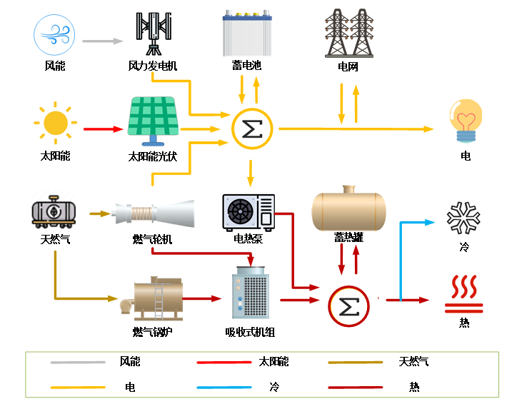

3.2.系统层级参数情况

3.2.1. 外部输入参数
指标类别 | 具体参数 | 指标类别 | 具体参数
序列数据 | - Wind_speed(风速（m/s）)  - Sunlight(光照辐射强度(W/m²))  - Temperture(环境温度(°C))  - Electricity（冷热电负荷（kW））  - Heating(热负荷(kW))  - Cooling(冷负荷(kW))  - Grid_buy(购电价(CNY/kW·h))  - Grid_sell(售电价格(CNY/kW·h)) | 非序列数据 | - c_gas(购气价格(2.23 CNY/m3))  - q天然气热值(kW·h/m3)  - a_grid电网碳排放系数(0.968 kg/kW·h)  - a_gas天然气碳排放系数(0.22 kg/kW·h)  - a_bio生物质气碳排放系数(0.0.192 kg/kW·h)  - c_CO2碳排放惩罚金额(0.048 CNY/kg)

3.2.2.容量优化相关系数
指标类别 | 传递具体参数 | 指标类别 | 传递具体参数
容量相关系数 | 设备投资成本系数：  - r（基准折现率(0.06)）  单位容量投资成本  - c_WT(风机5500 CNY/kW·h)  - c_PV(光伏5000 CNY/kW·h)  - c_PGU(燃气轮机2000 CNY/kW·h)  - c_GB(燃气锅炉600 CNY/kW·h)  - c_EHP(电热泵970 CNY/kW·h)  - c_AHP(吸收式机组1130 CNY/kW·h)  - c_ES(蓄电池1782 CNY/kW·h)  - c_HS(蓄热罐350 CNY/kW·h) | 设备单位能量运行成本 | - a_WT(风机0.005 CNY/kW·h)  - a_PV(光伏0.01 CNY/kW·h)  - a_PGU(燃气轮机0.002 CNY/kW·h)  - a_GB(燃气锅炉0.001 CNY/kW·h)  - a_EHP(电热泵0.001 CNY/kW·h)  - a_AHP(吸收式机组0.008 CNY/kW·h)  - a_ES(蓄电池0.083 CNY/kW·h)  - a_HS(蓄热罐0.02 CNY/kW·h)
设备寿命 | - n_WT=20；n_PV=15；n_PGU=20；n_GB=20  - n_EHP=30；n_AHP=20；n_ES=15；_HS=20
各目标对应具体参数
指标类别 | 传递的具体参数
经济 | - 各设备投资成本/CNY·kWh⁻¹  - 折现率（r）、设计使用寿命/年  - 运维成本/CNY·kWh⁻¹  - 天然气价格/CNY·m⁻³(c_gas)  - 购电分时电价/CNY·kWh⁻¹(Grid_buy)  - 售电分时电价/CNY·kWh⁻¹(Grid_sell) | 碳排 | - 天然气碳排放因子/kg·kWh⁻¹(a_gas)  - 电网碳排放因子/kg·kWh⁻¹(a_grid）  - 碳排放惩罚金额/CNY·kg(c_CO2)  - 各设备全生命周期碳排因子/kg·kWh⁻¹(b_WT……)
能效 | - 光伏：温度系数、额定工作电池温度、逆变器效率曲线（eta_PV）  - 风机：效率曲线(eta_WT)  - 吸收式热泵：制冷/制热效率曲线(eta_AHPc,eta_AHPh)  - 电热泵：制冷/制热效率曲线(eta_EHPc,eta_EHPh)  - 燃气轮机：产电效率曲线(eta_PGU)  - 燃气锅炉：产热效率曲线(eta_GB)  - 储能：充放电效率曲线(eta_ESc,eta_ESd,eta_HSc,eta_HSd) | 安全/约束 | - 各储能允许SOC范围(如0.1~0.9)  - 各储能最大充放电倍率(C‑rate)  - 爬坡速率限制(kW/min)  - 电池最小出力比例、启停最小间隔  - 弃风弃光量
 |  | 资源/负荷 | - 年度8760小时辐照度 (GHI/DNI)、环境温度，风速  - 年度冷热电负荷序列

3.2.3.容量配置传递能量管理
指标类别 | 传递的具体参数
容量配置 | - 各设备额定装机容量/kW
经济参数 | - 各设备运维成本/CNY·kWh⁻¹
碳排参数 | - 各设备全生命周期碳排放系数/kg·kWh⁻¹
安全/约束 | - SOC上下限、最大充放电功率(kW)

3.2.4. 能量管理传递容量配置
指标类别 | 传递的具体参数
经济 | - 全周期折算总成本：运维+购电+购气+惩罚
能效 | - 光伏利用率  - 储能启停次数  - 弃光弃风量(d_PV,d_WT)  - 弃光弃风率(e_PV,e_WT)
碳排 | - 年总碳排放量/kg  - 碳排放成本/CNY
安全 / 状态 | ---

3.3.设备参数

3.3.1.光伏设备
输入参数 |  | 输出参数
参数类别 | 单位 | 参数类别 | 单位
光伏装机容量 | kW | 光伏实际发电功率 | kW
环境温度 | ℃ | 弃光功率 | kW
光伏板温度 | ℃ | 弃光惩罚成本 | CNY
光照辐射强度 | W·m⁻² | 光伏运维成本 | CNY
光伏板效率 | % | 光伏投资成本 | CNY
功率系数 | %×℃⁻¹ | 全生命周期碳排放量 | kg
光伏板太阳吸收率 | % | 全生命周期碳排放成本 | CNY
光伏板太阳能透射率 | %
光伏板相对发电效率 | %
弃光惩罚系数 | CNY·kWh⁻¹
全生命周期碳排放系数 | kg·kW⁻¹

3.3.2 风力发电机
输入参数 |  | 输出参数
参数类别 | 单位 | 参数类别 | 单位
风力装机容量 | kW | 风机实际发电功率 | kW
实时风速 | m×s⁻¹ | 弃风功率 | kW
切入风速 | m×s⁻¹ | 弃风惩罚成本 | CNY
切出风速 | m×s⁻¹ | 风机运维成本 | CNY
额定风速 | m×s⁻¹ | 风机投资成本 | CNY
弃风惩罚系数 | CNY×kWh⁻¹ | 全生命周期碳排放量 | kg
全生命周期碳排放系数 | kg·kW⁻¹ | 全生命周期碳排放成本 | CNY

3.3.3 燃气轮机
输入参数 |  | 输出参数
参数类别 | 单位 | 参数类别 | 单位
燃气轮机装机容量 | kW | 燃气轮机产电功率 | kW
燃气轮机耗气量 | m³ | 燃气轮机产热功率 | kW
燃气轮机效率曲线 | % | 燃气轮机运维成本 | CNY
燃气轮机损失效率 | % | 燃气轮机投资成本 | CNY
全生命周期碳排放系数 | kg·kW⁻¹ | 燃气轮机碳排放量 | kg
 |  | 燃气轮机碳排放成本 | CNY
 |  | 全生命周期碳排放量 | kg
 |  | 全生命周期碳排放成本 | CNY

1.3.4 燃气锅炉
输入参数 |  | 输出参数
参数类别 | 单位 | 参数类别 | 单位
燃气锅炉装机容量 | kW | 燃气锅炉产热功率 | kW
燃气锅炉耗气量 | m³ | 燃气锅炉运维成本 | CNY
燃气锅炉效率曲线 | % | 燃气锅炉投资成本 | CNY
燃气锅炉损失效率 | % | 燃气锅炉碳排放量 | kg
全生命周期碳排放系数 | kg·kW⁻¹ | 燃气锅炉碳排放成本 | CNY
 |  | 全生命周期碳排放量 | kg
 |  | 全生命周期碳排放成本 | CNY

1.3.5 电热泵
输入参数 |  | 输出参数
参数类别 | 单位 | 参数类别 | 单位
电热泵装机容量 | kW | 电热泵产热/冷量 | kW
电热泵耗电量 | kW | 电热泵运维成本 | CNY
电热泵COP | - | 电热泵投资成本 | CNY
全生命周期碳排放系数 | kg·kW⁻¹ | 电热泵碳排放量 | kg
 |  | 电热泵碳排放成本 | CNY
 |  | 全生命周期碳排放量 | kg
 |  | 全生命周期碳排放成本 | CNY

1.3.6 吸收式机组
输入参数 |  | 输出参数
参数类别 | 单位 | 参数类别 | 单位
吸收式机组装机容量 | kW | 吸收式机组产热/冷量 | kW
吸收式机组耗热量 | kW | 吸收式机组运维成本 | CNY
吸收式机组COP | - | 吸收式机组投资成本 | CNY
全生命周期碳排放系数 | kg·kW⁻¹ | 全生命周期碳排放量 | kg
 |  | 全生命周期碳排放成本 | CNY

1.3.7 蓄电池/蓄热罐
输入参数 |  | 输出参数
参数类别 | 单位 | 参数类别 | 单位
蓄电池/蓄热罐装机容量 | kW | 蓄电池/蓄热罐放电量 | kW
蓄电池/蓄热罐充电效率 | % | 蓄电池/蓄热罐充电量 | kW
蓄电池/蓄热罐放电效率 | % | 蓄电池/蓄热罐状态 | kW
蓄电池/蓄热罐损失效率 | % | 蓄电池/蓄热罐运维成本 | CNY
全生命周期碳排放系数 | kg·kW⁻¹ | 蓄电池/蓄热罐投资成本 | CNY
 |  | 全生命周期碳排放量 | kg
 |  | 全生命周期碳排放成本 | CNY

4.农村建筑场景梳理

4.1. 系统架构图
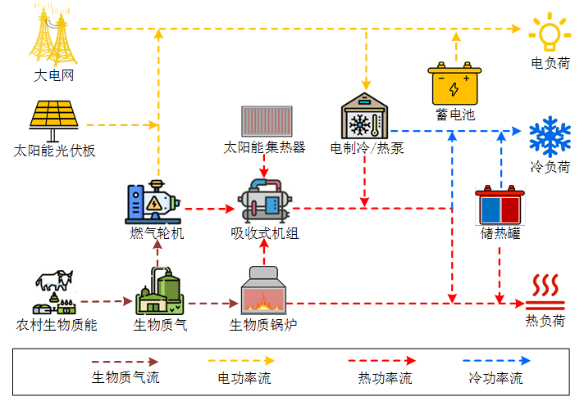

4.2. 系统层级参数情况

4.2.1. 外部输入参数
指标类别 | 具体参数 | 指标类别 | 具体参数
序列数据 | 序列数据：（全部以.csv格式）  - Wind_speed(风速(m/s))  - Sunlight(光照辐射强度(W/m2))  - Temperture(环境温度(°C))  - Electricity(冷热电负荷(kW) )  - Heating(热负荷(kW))  - Cooling(冷负荷(kW))  - Grid_buy(购电价(CNY/kW·h))  - Grid_sell(售电价格(CNY/kW·h)) | 非序列数据 | - c_gas(购气价格(2.23 CNY/m3))  - q生物质气热值(kW·h/m3)  - a_grid电网碳排放系数(0.968 kg/kW·h)  - a_gas天然气碳排放系数(0.22 kg/kW·h)  - a_bio生物质气碳排放系数(0.0.192 kg/kW·h)  - c_CO2碳排放惩罚金额(0.048 CNY/kg)

4.2.2. 容量优化相关系数
指标类别 | 传递具体参数 | 指标类别 | 传递具体参数
容量相关系数 | 各个设备的装机容量：  - N_TC(真空管集热器)  - N_PV(光伏)  - N_PGU(燃气轮机)  - N_GB(燃气锅炉)  - N_EHP(电热泵)  - N_AHP(吸收式机组)  - N_ES(蓄电池)  - N_HS(蓄热罐)  - C_in(投资成本)) | 设备单位能量运行成本 | 设备投资成本系数：  - r（基准折现率(0.06)）  单位容量投资成本  - c_TC(风机5500 CNY/kW·h)，  - c_PV(光伏1500 CNY/kW·h)，  - c_boPGU(生物质气燃气轮机4000 CNY/kW·h)，  - c_boGB(生物质气燃气锅炉300 CNY/kW·h)，  - c_EHP(电热泵970 CNY/kW·h)，  - c_AHP(吸收式机组1130 CNY/kW·h)，  - c_ES(蓄电池1782 CNY/kW·h)，  - c_HS(蓄热罐350 CNY/kW·h)，
设备寿命(年) | - n_TC=25;n_PV=15;n_bioPGU=15;n_bioGB=15;n_EHP=30;n_AHP=20;n_ES=15;n_HS=20

4.2.3.容量配置传递能量管理
同上

4.2.4.能量管理传递容量配置
同上

4.3.设备参数
4.3.1.光伏设备
同上

4.3.2. 真空管集热器
输入参数 |  | 输出参数
参数类别 | 单位 | 参数类别 | 单位
集热器装机容量 | kW | 集热器实际产热功率 | kW
集热器集热效率 | % | 集热器弃光量 | kW
集热器弃光惩罚系数 | CNY·kWh⁻¹ | 集热器弃光惩罚成本 | CNY
全生命周期碳排放系数 | kg·kW⁻¹ | 集热器运维成本 | CNY
 |  | 集热器投资成本 | CNY
 |  | 全生命周期碳排放量 | kg
 |  | 全生命周期碳排放成本 | CNY

4.3.3 生物质燃气轮机
输入参数 |  | 输出参数
参数类别 | 单位 | 参数类别 | 单位
生物质燃气轮机装机容量 | kW | 生物质燃气轮机产电功率 | kW
生物质燃气轮机耗气量 | m³ | 生物质燃气轮机产热功率 | kW
生物质燃气轮机效率曲线 | % | 生物质燃气轮机运维成本 | CNY
生物质燃气轮机损失效率 | % | 生物质燃气轮机投资成本 | CNY
全生命周期碳排放系数 | kg·kW⁻¹ | 生物质燃气轮机碳排放量 | kg
 |  | 生物质燃气轮机碳排放成本 | CNY
 |  | 全生命周期碳排放量 | kg
 |  | 全生命周期碳排放成本 | CNY

4.3.4 生物质燃气锅炉
输入参数 |  | 输出参数
参数类别 | 单位 | 参数类别 | 单位
生物质燃气锅炉装机容量 | kW | 生物质燃气锅炉产热功率 | kW
生物质燃气锅炉耗气量 | m³ | 生物质燃气锅炉运维成本 | CNY
生物质燃气锅炉效率曲线 | % | 生物质燃气锅炉投资成本 | CNY
生物质燃气锅炉损失效率 | % | 生物质燃气锅炉碳排放量 | kg
全生命周期碳排放系数 | kg·kW⁻¹ | 生物质燃气锅炉碳排放成本 | CNY
 |  | 全生命周期碳排放量 | kg
 |  | 全生命周期碳排放成本 | CNY

4.3.5 电制冷/热泵
同上电热泵

4.3.6 吸收式机组
同上

4.3.7 蓄电池/蓄热罐
同上

5. 汽车充电站场景梳理

5.1 系统架构图
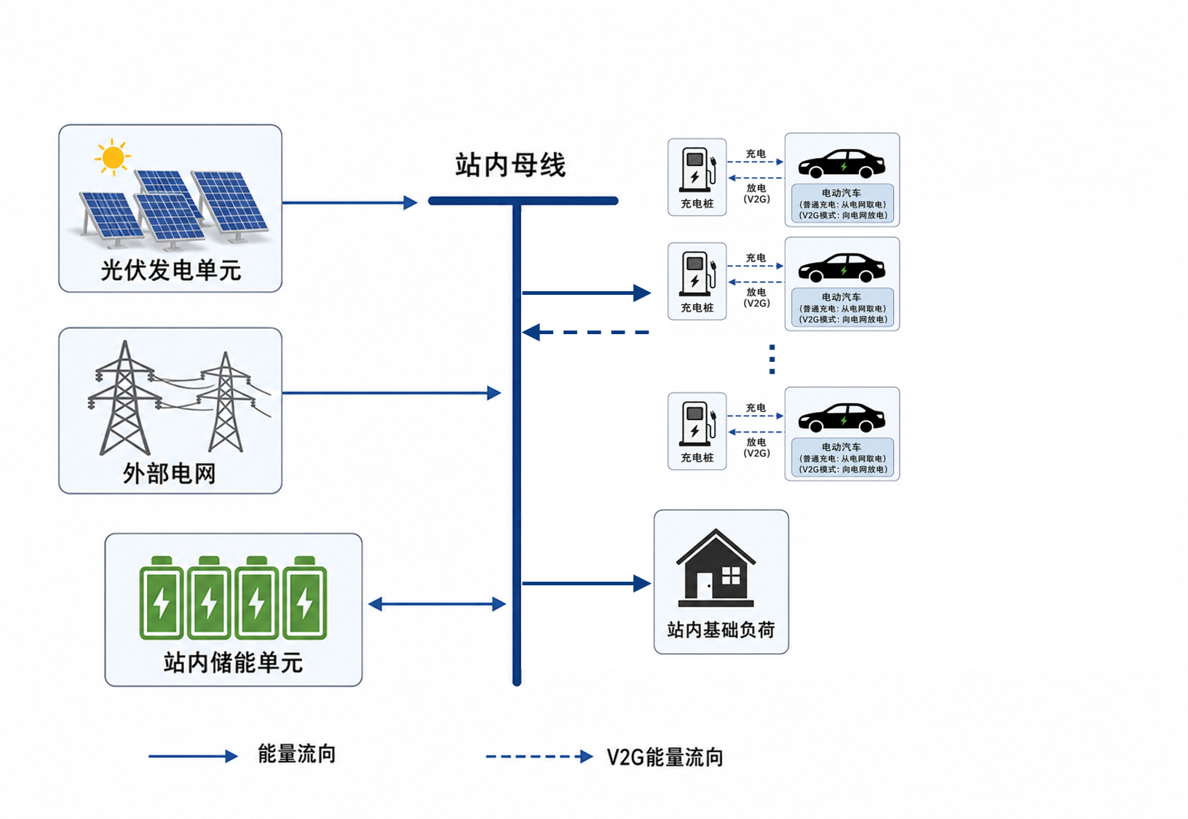

5.2 系统层级参数情况

5.2.1 系统外部输入参数
参数类别 | 传递的具体参数
能效 | - 光伏建设条件：光伏可安装面积（m²）；光伏可安装容量上限（kW/MW）；光伏预测误差（%）  - 可再生能源供给：可再生能源可用功率（kW/MW）；可再生能源可用电量（kWh/MWh）
安全 | - 电网接入：电网接入功率上限（kW/MW）；变压器容量（kVA/MVA）；需量功率上限（kW/MW）  - 并网规则：是否允许反送电（布尔量）；反送电功率上限（kW/MW）；功率因数约束（p.u.）；电压上下限（V/kV）  - 不确定性：光伏不确定性（%）；负荷不确定性（%）；车辆到离站不确定性（min/h/%）；电价不确定性（%）
经济 | - 价格机制：分时购电电价（元/kWh）；售电电价（元/kWh）；反送电结算电价（元/kWh）；需量电费单价（元/kW或元/kVA）  - 服务收入：充电服务费（元/kWh）；停车费（元/h或元/次）；V2G补偿价格（元/kWh）  - 投资成本：光伏单位容量投资成本（元/kW）；储能单位容量投资成本（元/kWh）；储能单位功率投资成本（元/kW）；充电桩单位投资成本（元/台或元/kW）；PCS单位投资成本（元/kW）；电网扩容成本（元/kW或元/kVA）  - 运维与财务：年固定运维成本（元/年）；单位电量运维成本（元/kWh）；折现率（%）；设备寿命（年）；残值率（%）；替换周期（年）
碳排 | - 碳排参数：电网排放因子（kgCO₂/kWh）；绿电抵扣系数（kgCO₂/kWh）；设备生命周期碳因子（kgCO₂/kW或kgCO₂/kWh）；碳价（元/tCO₂）；碳排放上限（tCO₂）
其他 | - 源侧资源：太阳辐照度（W/m²）；环境温度（℃）；湿度（%）；降水量（mm）  - EV订单需求：车辆到站时间（时间戳/时间步）；车辆离站时间（时间戳/时间步）；单车需求电量（kWh）  - EV用户状态：单车初始SOC（%/p.u.）；单车目标SOC（%/p.u.）；是否要求满充（布尔量）；用户可等待时间（min/h）；用户V2G参与意愿（布尔量/等级）  - 基础负荷：站内不可控负荷功率（kW/MW）；站内不可控负荷电量（kWh/MWh） - 业务场景：典型日类型（类别）；季节类型（类别）；工作日/节假日标识（类别）  - 仿真场景：仿真起止时间（时间戳）；时间步长（min/h）；单日时间步数（步/日）；典型日数量（个）；场景权重（%/p.u.）

5.2.2 容量优化配置相关参数
参数类别 | 传递的具体参数
能效 | - 光伏配置变量：光伏装机容量（kW/MW）；光伏组件数量（块）；光伏逆变器容量（kW/MW）  - 储能配置变量：储能总容量（kWh/MWh）；储能额定充电功率（kW/MW）；储能额定放电功率（kW/MW）；储能介质类型（类别）；储能单元数量（台/组/套）  - 充电设施配置变量：充电桩数量（台）；单桩额定功率（kW）；V2G充电桩数量（台）；V2G功率容量（kW/MW）  - 运行服务约束：最小服务率（%）；最大平均等待时间（min/h）；最大排队长度（辆）；最大弃光率（%）  - 能效目标：可再生能源利用率（%）；弃光率（%）；系统损耗（kWh/MWh）  - 服务目标：服务率（%）；平均等待时间（min/h）；未满足电量（kWh/MWh）
安全 | - 电力电子与电网配置变量：PCS容量（kW/MW）；电网接入容量（kW/MW/kVA/MVA）  - 设备规模约束：光伏容量上下限（kW/MW）；储能容量上下限（kWh/MWh）；储能功率上下限（kW/MW）；充电桩数量上下限（台）；电网接入容量上下限（kW/MW/kVA/MVA）  - 安全约束：SOC上下限（%/p.u.）；SOH下限（%/p.u.）；容量衰减上限（%/p.u.）  - 电网约束：最大购电功率（kW/MW）；最大反送功率（kW/MW）；最大功率波动（kW/MW）  - 安全性目标：SOC越限量（p.u./kWh）；功率越限量（kW/MW）；电网越限量（kW/MW）；容量衰减量（%/p.u.）
经济 | - 投资与场地约束：总投资预算上限（元）；可用建设面积（m²） - 经济性目标：总投资成本（元）；年化投资成本（元/年）；运行成本（元）；运行收益（元）；净收益（元）；投资回收期（年）；度电成本（元/kWh）
碳排 | - 碳排约束：总碳排放上限（tCO₂）；单位服务电量碳排上限（kgCO₂/kWh）  - 碳排目标：总碳排放量（tCO₂）；单位服务电量碳排（kgCO₂/kWh）；碳成本（元）
其他 | - 优化算法设置：优化目标选择（类别）；目标权重（p.u.）；约束惩罚权重（p.u.）；迭代次数上限（次）；收敛阈值（p.u./%）；种群规模（个）；交叉概率（%/p.u.）；变异概率（%/p.u.）  - 场景评价设置：场景数量（个）；场景权重（%/p.u.）；单方案仿真周期（天/月/年）；单方案重复仿真次数（次）

5.2.3 容量配置层传递能量管理层参数
参数类别 | 传递的具体参数
能效 | - 光伏配置：光伏装机容量（kW/MW）；光伏可用面积（m²）；光伏出力上限（kW/MW）；逆变器容量（kW/MW）  - 储能配置：储能容量（kWh/MWh）；储能最大充电功率（kW/MW）；储能最大放电功率（kW/MW）；储能SOC上下限（%/p.u.）；储能初始SOC（%/p.u.）；储能效率（%/p.u.）；储能寿命或衰减参数（年/次/%/p.u.）  - 充电设施配置：充电桩数量（台）；单桩额定功率（kW）；充电桩总功率上限（kW/MW） - V2G配置：V2G最大放电功率（kW/MW）
安全 | - 电网配置：电网接入容量（kW/MW/kVA/MVA）；最大购电功率（kW/MW）；最大反送功率（kW/MW）  - 运行边界：调度时间步长（min/h）；SOC安全范围（%/p.u.）；SOH安全下限（%/p.u.）；最大等待时间（min/h）；最小服务率（%）
经济 | - V2G配置：V2G补偿价格（元/kWh）  - 经济与碳参数：购电电价（元/kWh）；售电电价（元/kWh）；服务费（元/kWh）
碳排 | - 经济与碳参数：电网排放因子（kgCO₂/kWh）
其他 | - V2G配置：是否启用V2G（布尔量）

5.2.4 能量管理层传递容量配置层参数
参数类别 | 传递的具体参数
能效 | - 光伏消纳：可再生能源可用量（kWh/MWh）；可再生能源利用量（kWh/MWh）；弃光量（kWh/MWh）；可再生能源利用率（%）  - 储能运行：储能充电量（kWh/MWh）；储能放电量（kWh/MWh）；储能SOC轨迹（%/p.u.）；储能SOH轨迹（%/p.u.）；储能容量衰减量（%/p.u.）  - EV服务：总充电量（kWh/MWh）；服务车辆数（辆）；总订单数（辆/单）；服务率（%）；平均等待时间（min/h）；最大等待时间（min/h）；未满足电量（kWh/MWh）；离站SOC（%/p.u.）
安全 | - 电网交互：总购电量（kWh/MWh）；最大购电功率（kW/MW）；反送电量（kWh/MWh）；峰谷差（kW/MW）；电网越限量（kW/MW/p.u.）  - 安全约束：SOC越限量（p.u./kWh）；功率越限量（kW/MW）；容量衰减越限量（%/p.u.）；电网稳定性损失（kW/MW/p.u.）  - 可行性结果：是否可行（布尔量）；不可行原因（类别/文本）
经济 | - 运行经济性：总购电成本（元）；总服务收入（元）；V2G收益（元）；等待成本（元）；未满足惩罚成本（元）；净运行收益（元）
碳排 | - 碳排结果：总碳排放量（tCO₂）；单位服务电量碳排（kgCO₂/kWh）；碳成本（元）

5.3 设备参数

5.3.1 光伏设备
输入参数 |  | 输出参数
光伏装机容量 | kW/MW | 光伏可用功率 | kW/MW
光伏组件数量 | 块 | 光伏实际出力 | kW/MW
光伏组件面积 | m² | 光伏发电量 | kWh/MWh
光伏组件效率 | %/p.u. | 光伏消纳量 | kWh/MWh
逆变器容量 | kW/MW | 弃光功率 | kW/MW
太阳辐照度 | W/m² | 弃光电量 | kWh/MWh
环境温度 | ℃ | 光伏利用率 | %
光伏出力预测误差 | %
弃光允许标识 | 布尔量
允许上网标识 | 布尔量

5.3.2 电网与并网点设备
输入参数 |  | 输出参数
电网接入容量 | kW/MW/kVA/MVA | 购电功率 | kW/MW
变压器容量 | kVA/MVA | 购电量 | kWh/MWh
最大购电功率 | kW/MW | 反送功率 | kW/MW
最大反送功率 | kW/MW | 反送电量 | kWh/MWh
是否允许反送电 | 布尔量 | 购电成本 | 元
功率因数约束 | p.u. | 售电收入 | 元
电压约束 | V/kV | 最大并网功率 | kW/MW
购电电价 | 元/kWh | 需量电费 | 元
售电电价 | 元/kWh | 电网越限量 | kW/MW/p.u.
需量电费单价 | 元/kW或元/kVA | 电网碳排放量 | kgCO₂/tCO₂
电网排放因子 | kgCO₂/kWh

5.3.3 站内储能设备
输入参数 |  | 输出参数
储能额定容量 | kWh/MWh | 储能SOC | %/p.u.
储能额定充电功率 | kW/MW | 储能SOH | %/p.u.
储能额定放电功率 | kW/MW | 可用剩余容量 | kWh/MWh
储能SOC上限 | %/p.u. | 可用充电功率裕度 | kW/MW
储能SOC下限 | %/p.u. | 可用放电功率裕度 | kW/MW
储能初始SOC | %/p.u. | 储能充电功率 | kW/MW
储能SOH初始值 | %/p.u. | 储能放电功率 | kW/MW
储能充电效率 | %/p.u. | 储能充电量 | kWh/MWh
储能放电效率 | %/p.u. | 储能放电量 | kWh/MWh
储能自放电率 | %/h或%/day | 储能损耗电量 | kWh/MWh
最大充电倍率 | C | 容量衰减量 | %/p.u.
最大放电倍率 | C | 充放电越限量 | kW/MW/p.u.
最大放电深度 | %/p.u.
循环寿命 | 次
日历寿命 | 年
衰减模型参数 | 参数组
储能充放电指令 | kW/MW

5.3.4 混合储能设备
输入参数 |  | 输出参数
储能介质类型 | 类别 | 各储能单元SOC | %/p.u.
各储能单元额定容量 | kWh/MWh | 各储能单元SOH | %/p.u.
各储能单元额定功率 | kW/MW | 各储能单元充电功率 | kW/MW
各储能单元响应时间 | ms/s/min | 各储能单元放电功率 | kW/MW
各储能单元SOC上下限 | %/p.u. | 各储能单元充电量 | kWh/MWh
各储能单元SOH下限 | %/p.u. | 各储能单元放电量 | kWh/MWh
各储能单元效率 | %/p.u. | 各储能单元衰减量 | %/p.u.
各储能单元寿命 | 年/次 | 混合储能总可用容量 | kWh/MWh
各储能单元单位容量成本 | 元/kWh或元/MWh | 混合储能总可用功率 | kW/MW
各储能单元单位功率成本 | 元/kW或元/MW | 混合储能总损耗 | kWh/MWh
储能功率分配指令 | kW/MW | 混合储能综合效率 | %

5.3.5 充电桩与PCS设备
输入参数 |  | 输出参数
各储能单元SOC | %/p.u. | 单桩实际充电功率 | kW
各储能单元SOH | %/p.u. | 单桩实际放电功率 | kW
各储能单元充电功率 | kW/MW | 单桩充电量 | kWh
各储能单元放电功率 | kW/MW | 单桩放电量 | kWh
各储能单元充电量 | kWh/MWh | V2G放电量 | kWh
各储能单元放电量 | kWh/MWh | 充电桩占用状态 | 布尔量
各储能单元衰减量 | %/p.u. | 充电桩利用率 | %
混合储能总可用容量 | kWh/MWh | 充电功率越限量 | kW/p.u.
混合储能总可用功率 | kW/MW | 设备故障信息 | 类别/文本
混合储能总损耗 | kWh/MWh
混合储能综合效率 | %

5.3.6 电动汽车设备
输入参数 |  | 输出参数
车辆到站时间 | 时间戳/时间步 | 车辆SOC | %/p.u.
车辆离站时间 | 时间戳/时间步 | 车辆充电功率 | kW
用户可等待时间 | min/h | 车辆放电功率 | kW
初始SOC | %/p.u. | 车辆离站SOC | %/p.u.
目标SOC | %/p.u. | 车辆充电量 | kWh
车辆电池容量 | kWh | 车辆放电量 | kWh
需求充电电量 | kWh | 未满足电量 | kWh
最大充电功率 | kW | 等待时间 | min/h
最大放电功率 | kW | 是否完成服务 | 布尔量
充电效率 | %/p.u. | 用户满意度指标 | %/p.u.
放电效率 | %/p.u. | 电池容量衰减量 | %/p.u.
是否参与V2G | 布尔量
充放电功率指令 | kW/p.u.

5.3.7 站内基础负荷设备
输入参数 |  | 输出参数
基础负荷预测功率 | kW/MW | 基础负荷实际功率 | kW/MW
基础负荷预测电量 | kWh/MWh | 基础负荷实际电量 | kWh/MWh
负荷预测误差 | % | 负荷预测偏差 | kW/MW/%
负荷类型 | 类别 | 可调负荷量 | kW/MW
可中断标识 | 布尔量 | 不可调负荷量 | kW/MW
可转移标识 | 布尔量

5.3.8 计量与监测设备
输入参数 |  | 输出参数
采样周期 | s/min/h | 分支功率 | kW/MW
电压测量值 | V/kV | 分支电量 | kWh/MWh
电流测量值 | A | 母线功率平衡偏差 | kW/MW
功率测量值 | kW/MW | 设备告警记录 | 类别/文本
电量测量值 | kWh/MWh | 越限记录 | 类别/文本
设备状态信号 | 布尔量/类别 | 运行状态记录 | 类别/文本
告警信号 | 布尔量/类别

5.3.9 能量管理系统
输入参数 |  | 输出参数
光伏可用功率 | kW/MW | 光伏消纳功率 | kW/MW
储能SOC | %/p.u. | 储能充放电功率指令 | kW/MW
储能SOH | %/p.u. | 充电桩功率指令 | kW/p.u.
EV订单信息 | 事件序列 | V2G放电功率指令 | kW/MW
EV实时SOC | %/p.u. | 电网购电功率 | kW/MW
充电桩状态 | 布尔量/类别 | 电网反送功率 | kW/MW
电网功率限制 | kW/MW | 运行成本 | 元
电价 | 元/kWh | 运行收益 | 元
碳排放因子 | kgCO₂/kWh | 服务质量指标 | %/min/h/kWh
容量配置方案 | 参数组 | 安全越限指标 | p.u./kW/kWh
调度时间步长 | min/h | 能效指标 | %/kWh
优化目标权重 | p.u. | 碳排指标 | kgCO₂/tCO₂
运行约束边界 | 参数组 | 方案可行性标识 | 布尔量

6 多模式CAES-BESS混合储能综合能源枢纽
1 系统架构
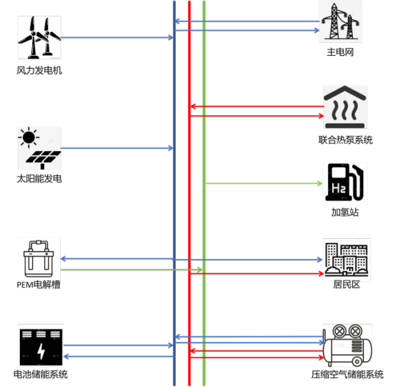
图 1、多模式CAES-BESS混合储能综合能源枢纽架构
2 系统层级参数情况
2.1 外部输入参数
CAES-BESS-hybrid

